Salade met biefstuk en gedroogde tomaten
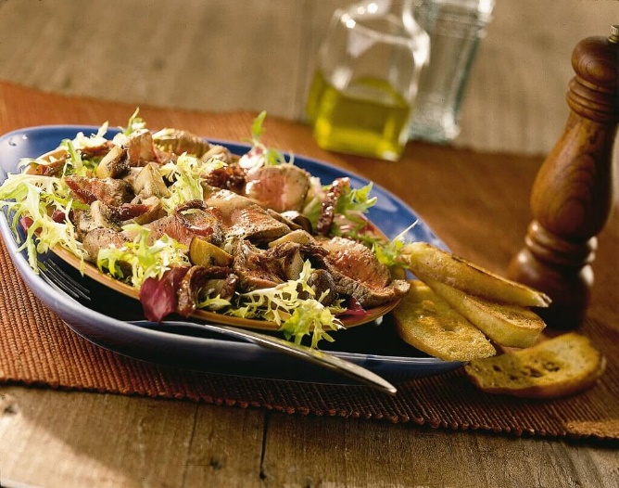
Ingrediënten 4 personen :
- 4 biefstukken (à 125 g)
- 8 tomaten (gedroogd, op olijfolie + wat van de olie)
- 200 g champignons 4 eetlepels balsamicoazijn
- 1 theelepel Franse mosterd 4 eetlepels mayonaise
- 4 eetlepels tomatensap 200 g gemengde salade

Bereiding:
Wrijf (masseer) de biefstukken in met een lepeltje van de tomatenolie en de peper.
Snijd de gedroogde tomaten in reepjes.
Maak de champignons schoon en snijd ze in vieren.
Roer een dressing van de azijn, de mosterd, de mayonaise, het tomatensap en de tomatenolie.
Verwarm een koekenpan met antiaanbaklaag, draai het vuur iets lager en bak de biefstuk (zonder toevoeging van extra vet) aan beide kanten bruin en rosé van binnen (ca. 2 minuten aan elke kant, afhankelijk van de dikte van de biefstuk). Beweeg het vlees tijdens het bakken langzaam over de bodem van de pan. Neem het vlees uit de pan en laat het even rusten.
Bak de champignons al omscheppende 3 minuten in de droge koekenpan, op een hoog vuur.
Maak de salade op smaak met de dressing.
Verdeel de sla, de warme champignons, de reepjes gedroogde tomaat en de sla over 4 borden.
Snijd de biefstukken in dunne plakjes en leg ze op de salade.

